Комплекс артикуляционных упражнений для подготовки язычка
к постановке «свистящих »звуков С,З, Сь, Зь
Для того, чтобы ребёнок овладел звуками С, З, Сь, Зь необходимо научить язычок точно выполнять пока ещё сложные движения. Выработке необходимых навыков способствует данная артикуляционная гимнастика.

Накажем непослушный язык | Цель. Выработать умение, расслабив мышцы языка, удерживать язык широким и распластанным.  Описание. Приоткрываем рот, кладём язык на нижнюю губу и, пошлепывая его губами, произносим слоги пя-пя-пя... Удерживать широкий язык в таком положении при открытом ротике под счет от 2 до 5-10.  Важно, чтобы малыш не закусывал нижнюю губу. Края языка касались уголков рта.
Блинчик  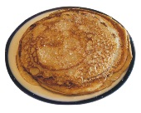 | Цель. Вырабатывать умение удерживать язык в спокойном, расслабленном положении.  Описание. Улыбнувшись, приоткрываем рот, и кладём язык на нижнюю губу. В таком положении удерживаем широкий язык при открытом ротике под счет от 2 до 5-10.Боковые края языка касаются углов рта.  Важно, чтобы малыш не напрягал губы и не закусывал нижнюю губу.
Почистим зубки  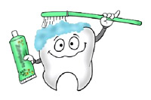 | Цель. Научить малыша удерживать кончик языка за нижними зубами.  Описание. Открываем рот достаточно широко и кончиком языка «чистим» нижние зубы с внутренней стороны, делая движения языком вправо и влево, а затем снизу вверх.  Важно, что бы губы были в улыбке, а верхние и нижние зубы хорошо видны. Двигая кончиком языка из стороны в сторону, следим, чтобы он находился у десен, а не скользил по верхнему краю зубов. Двигая языком снизу вверх, помним о том, что кончик языка должен быть широким и начинал движение от корней нижних зубов. Следим, чтобы нижняя челюсть была неподвижна.
Заборчик  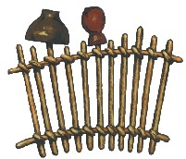 | Цель. Выработать умение держать губы в улыбке, обнажая нижние и верхние передние зубы.  Описание.Улыбнуться так, чтобы были видны передние верхние и нижние зубы. Удерживать в таком положении губы под счет от 2 до 5-10.
Трубочка  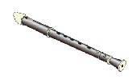 | Цель. Выработать умение удерживать губы вытянутыми вперед.  Описание. Вытянуть сомкнутые губы вперёд трубочкой. Удерживать в таком положении под счет от 2 до 5-10.
Мыльные пузыри  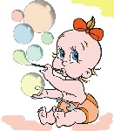 | Цель. Вырабатывать длительную, направленную воздушную струю.  Оборудование. Нам понадобится флакон мыльных пузырей.  Описание. Вытянем губы вперед трубочкой и длительно подуем.  Важно, чтобы малыш не надувал щеки, для этого их можно слегка придерживать пальцами. Кроме того, обязательно напоминаем ребёнку, что дышать нужно носом, а выдыхать через рот. Выдувать мыльные пузыри необходимо на одном выдохе.
Забей мяч в ворота  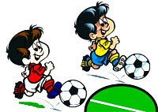 | Цель. Вырабатывать плавную, длительную, воздушную струю, идущую посередине языка.  Оборудование. Нам понадобится ватный шарик или мяч от пинг-понга, импровизированные ворота. Данное упражнение можно делать лёжа на полу, на животе, или сидя за столом.  Описание. Улыбнувшись, положим широкий кончик языка на нижнюю губу и, как бы произнося длительно звук ф, пытаемся забить ватный шарик в ворота.  Важно, чтобы малыш не закусывал нижнюю губу и не надувал щёки. Весь воздух должен проходить по центру язычка.

Желаю успеха!

